Створіюємо папку проєкту

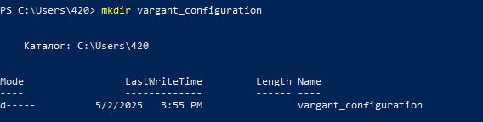

Ініціалізуємо Vagrant-проєкт

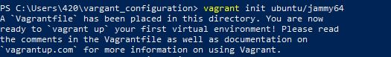

Редагуємо Vagrantfile

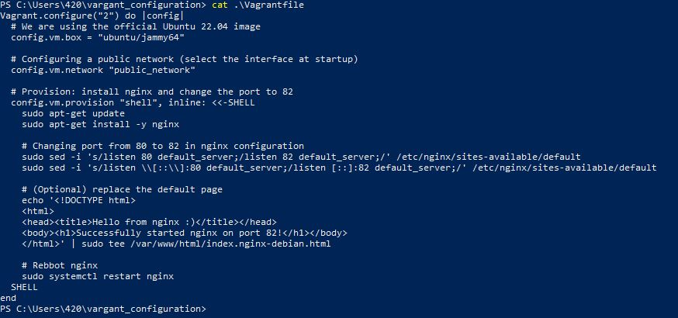

Запускаємо машину:

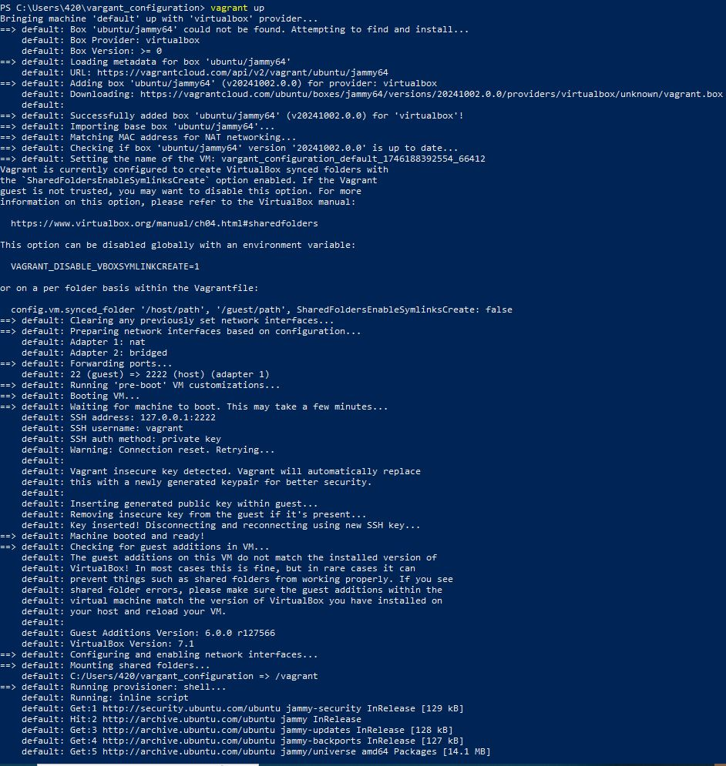

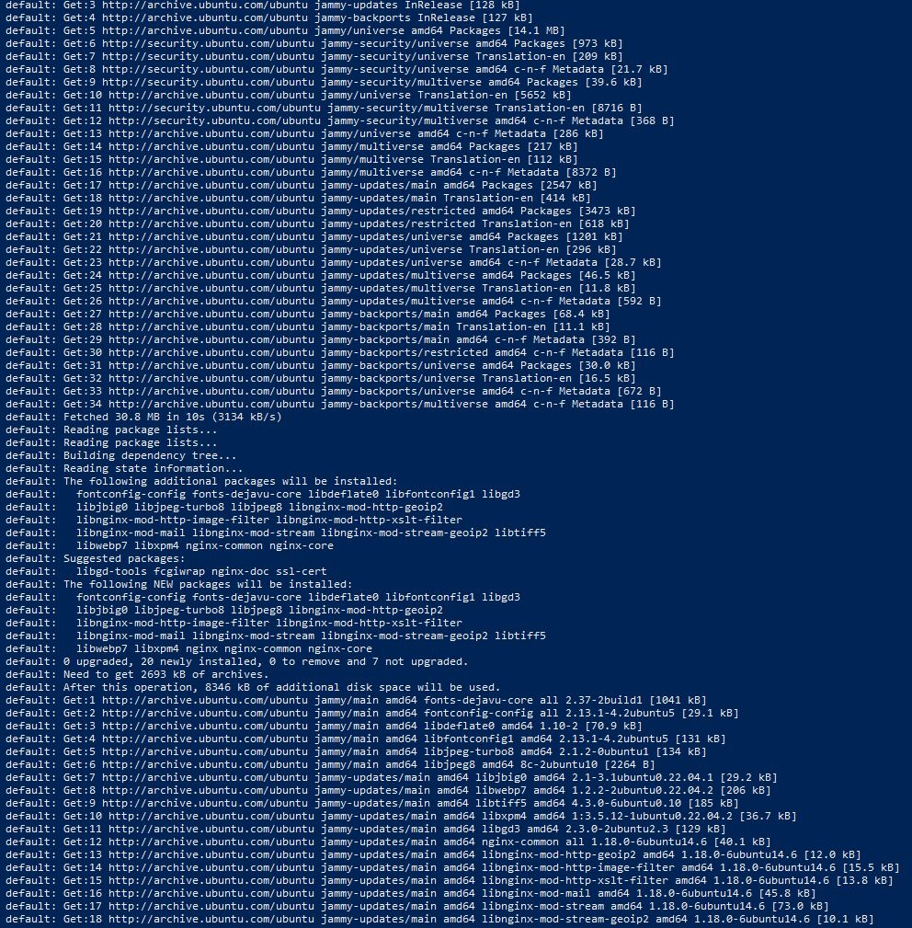

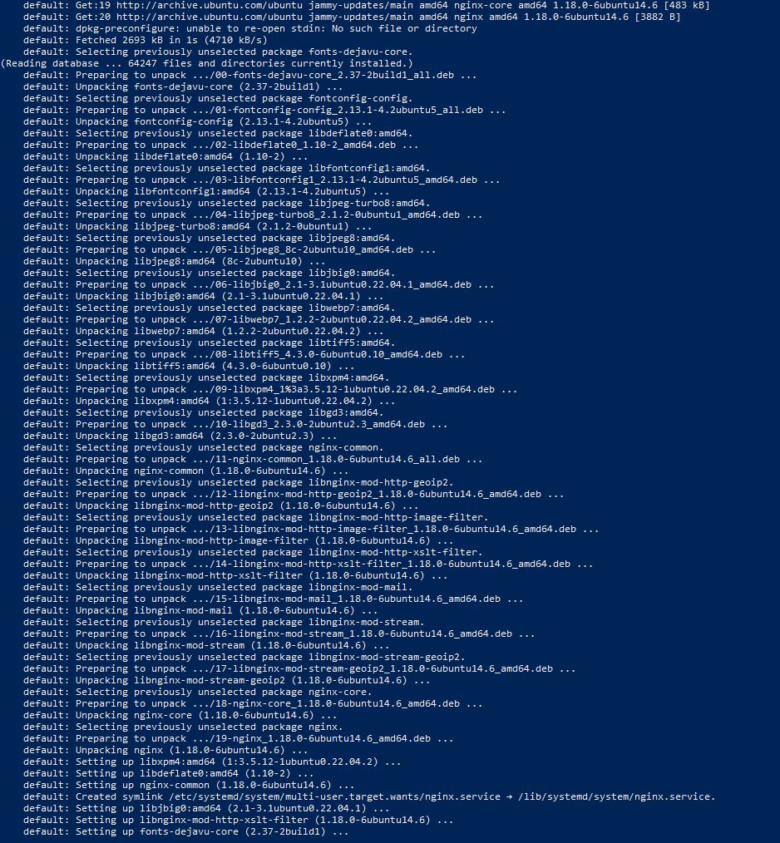

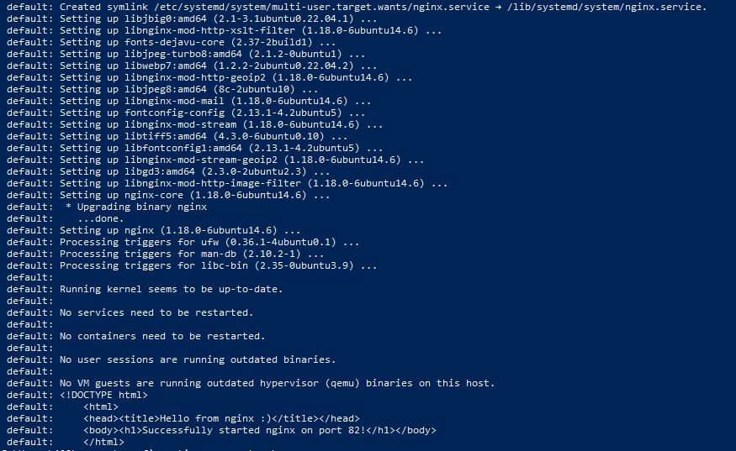

Первіряємо створення машини на Virtualbox:

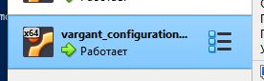

Переходимо у Vagrant та перевіряємо публічну IP-адресу:

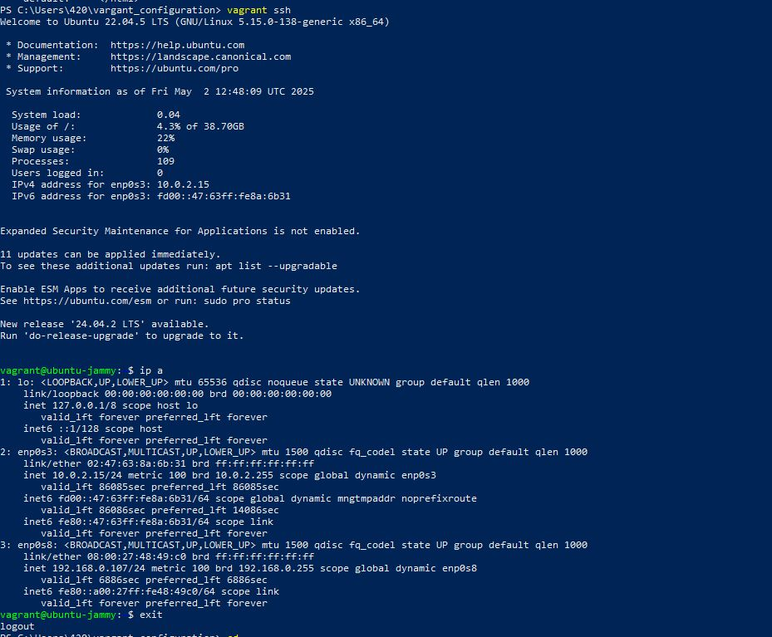

Відкриваємо у браузері:

